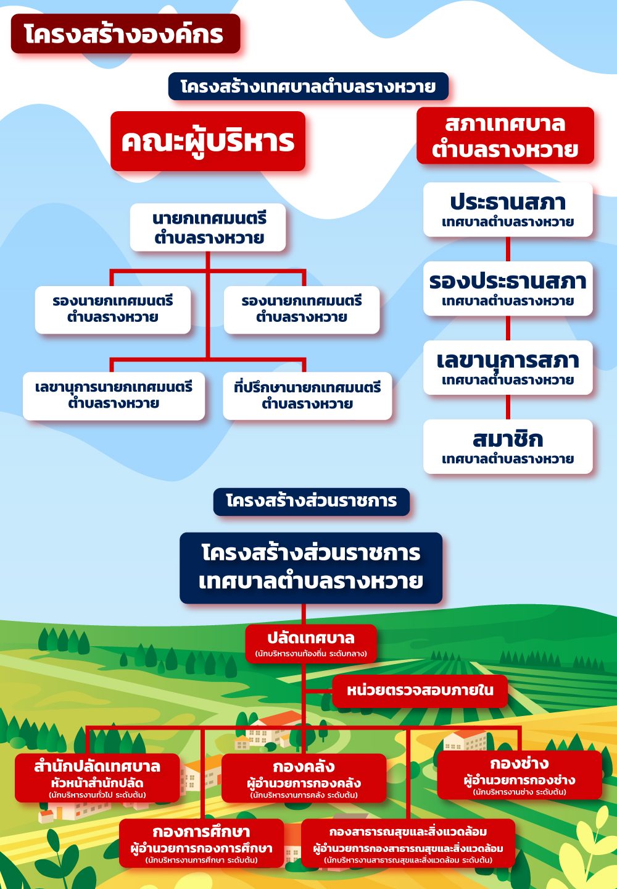

หมายเหตุ: หน่วยงานต้องแสดงตำแหน่งของฝ่ายการเมืองให้ครบถ้วน ในกรณีที่ มีรองนายก หลายตำแหน่งให้ใส่ ให้ครบทุกตำแหน่ง แต่ในกรณีที่ไม่มีผู้ดำรงตำแหน่ง ให้ใส่ ด้านหลังว่า (ว่าง)

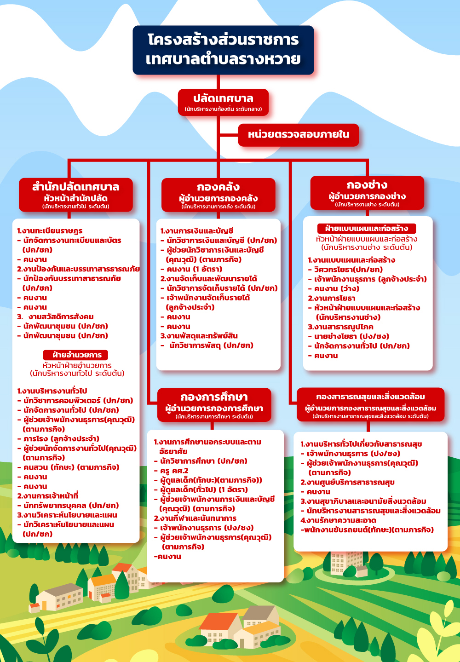

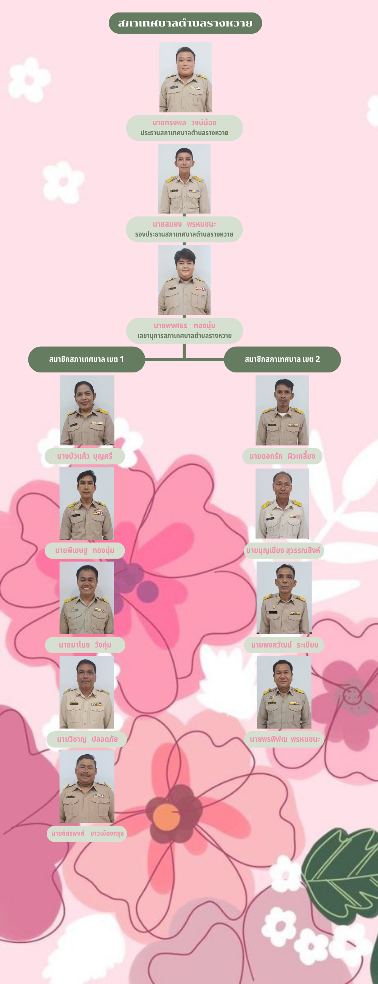
อำนาจหน้าที่ตามกฎหมายของเทศบาลตำบล
อำนาจหน้าที่ตามพระราชบัญญัติเทศบาล พ.ศ. 2496 และแก้ไขเพิ่มเติมถึง (ฉบับที่ ๑๔) พ.ศ. ๒๕๖๒ ได้กำหนดอำนาจหน้าที่ของเทศบาลไว้ เป็น ๒ ส่วน ประกอบด้วย
มาตรา 50ภายใต้บังคับแห่งกฎหมายเทศบาลตำบลมีหน้าที่ต้องทำในเขตเทศบาล ดังต่อไปนี้
1. รักษาความสงบเรียบร้อยของประชาชน
2. ให้มีและบำรุงทางบกและทาง
3. รักษาความสะอาดของถนน หรือทางเดินและที่สาธารณะ รวมทั้งการกำจัด มูลฝอยและสิ่งปฏิกูล
4. ป้องกันและระงับโรคติดต่อ
5. ให้มีเครื่องใช้ในการดับเพลิง
6. จัดการส่งเสริมสนับสนุนการจัดการศึกษา ศาสนา และการฝึกอบรม รวมทั้งการสนับสนุนการดูแลพัฒนาเด็กเล็ก
7. ส่งเสริมการพัฒนาสตรี เด็ก เยาวชน ผู้สูงอายุ และผู้พิการ
8. บำรุงศิลปะ จารีตประเพณี ภูมิปัญญาท้องถิ่นและวัฒนธรรมอันดีของท้องถิ่น
9. หน้าที่อื่นตามกฎหมายบัญญัติให้เป็นหน้าที่ของเทศบาล
การปฏิบัติตามอำนาจหน้าที่เทศบาลต้องเป็นไปเพื่อประโยชน์สุขของประชาชนโดยใช้วิธีการบริหารจัดกรบ้านเมืองที่ดี และให้คำนึงถึงการมีส่วนร่วมของประชาชนในการจัดทำแผนพัฒนาเทศบาล การจัดทำงบประมาณ การจัดซื้อจัดจ้าง การตรวจสอบ การประเมินผลการปฏิบัติงานและการเปิดเผยข้อมูลข่าวสาร ทั้งนี้ ให้เป็นไปตามกฎหมาย ระเบียบ ข้อบังคับว่าด้วยการนั้น และหลักเกณฑ์และวิธีการที่กระทรวงมหาดไทยกำหนด
มาตรา 51 ภายใต้บังคับแห่งกฎหมาย เทศบาลตำบลอาจจะจัดกิจการใดๆในเขตเทศบาล ดังต่อไปนี้
1. ให้มีน้ำสะอาดหรือการประปา
2. ให้มีโรงฆ่าสัตว์
3. ให้มีตลาด ท่าเทียบเรือและท่าข้าม
4. ให้มีสุสานและฌาปนสถาน
5. บำรุงและส่งเสริมการทำมาหากินของราษฎร
6. ให้มีและบำรุงสถานที่ทำการพิทักษ์รักษาคนเจ็บไข้
7. ให้มีและบำรุงการไฟฟ้าหรือแสงสว่างโดยวิธีอื่น
8. ให้มีและบำรุงทางระบายน้ำ
9. เทศพาณิชย์
อำนาจหน้าที่ตามพระราชบัญญัติกำหนดแผนและขั้นตอนการกระจายอำนาจให้แก่องค์กรปกครองส่วนท้องถิ่น พ.ศ.2542
หมวดที่ ๒
การกำหนดอำนาจและหน้าที่ในการจัดระบบการบริการสาธารณะ
มาตรา ๑๖ ให้เทศบาลมีอำนาจหน้าที่ในการจัดระบบการบริการสาธารณะเพื่อประโยชน์ของประชาชนในท้องถิ่นด้วยตนเอง ดังนี้
1. การจัดทำแผนพัฒนาท้องถิ่นของตนเอง
2. การจัดให้มีและบำรุงรักษาทางบก ทางน้ำและทางระบายน้ำ
3. การจัดให้มีและควบคุมตลาด ท่าเทียบเรือ ท่าข้าม และที่จอดรถ
4. การสาธารณูปโภค และการก่อสร้างอื่นๆ
5. การสาธารณูปการ
6. การส่งเสริม การฝึก และประกอบอาชีพ
7. การพาณิชย์ และการส่งเสริมการลงทุน
8. การส่งเสริมการท่องเที่ยว
9. การจัดการศึกษา
10. การสังคมสงเคราะห์ และการพัฒนาคุณภาพชีวิตเด็ก สตรี คนชรา และ ผู้ด้อยโอกาส
11. การบำรุงรักษาศิลปะ จารีตประเพณี ภูมิปัญญาท้องถิ่น และวัฒนธรรมอันดีของท้องถิ่น
12. การปรับปรุงแหล่งชุมชนแออัดและการจัดการเกี่ยวกับที่อยู่อาศัย
13. การจัดให้มีและบำรุงรักษาสถานที่พักผ่อนหย่อนใจ
14. การส่งเสริมกีฬา
15. การส่งเสริมประชาธิปไตย ความเสมอภาค และสิทธิเสรีภาพของประชาชน
16. ส่งเสริมการมีส่วนร่วมของราษฎรในการพัฒนาท้องถิ่น
17. การรักษาความสะอาดและความเป็นระเบียบเรียบร้อยของบ้านเมือง
18. การกำจัดขยะมูลฝอย สิ่งปฏิกูล และน้ำเสีย
19. การสาธารณสุข การอนามัยครอบครัว และการรักษาพยาบาล
20. การจัดให้มีและควบคุมสุสานและฌาปนสถาน
21. การควบคุมการเลี้ยงสัตว์
22. การจัดให้มีและควบคุมการเลี้ยงสัตว์
23. การรักษาความปลอดภัย ความเป็นระเบียบเรียบร้อย และการอนามัย โรงมหรสพและสาธารณะอื่นๆ
24. การจัดการ การบำรุงรักษา และการใช้ประโยชน์จากป่าไม้ ที่ดิน ทรัพยากรธรรมชาติและสิ่งแวดล้อม
25. การผังเมือง
26. การขนส่งและการวิศวกรรมจราจร
27. การดูแลรักษาที่สาธารณะ
28. การควบคุมอาคาร
29. การป้องกันและบรรเทาสาธารณภัย
30. การรักษาความสงบเรียบร้อย การส่งเสริมและสนับสนุนการป้องกันและรักษาความปลอดภัยในชีวิตและทรัพย์สิน
31. กิจการอื่นใดที่เป็นประโยชน์ของประชาชนในท้องถิ่นตามที่คณะกรรมการประกาศกำหนด
อำนาจหน้าที่ของเทศบาลตำบลรางหวาย
